Flujos de negocio — Rendición SG
Cada flujo cita los archivos reales (Server Actions, componentes, API routes) y los webhooks de n8n que dispara. Estados y nombres coinciden con docs/DATABASE.md y docs/ROLES.md.

1. Creación de rendición y carga de gastos
Archivos: src/components/reports/NewReportForm.tsx, src/components/expenses/NewExpenseForm.tsx, src/lib/n8n/sendExpenseWebhook.ts.
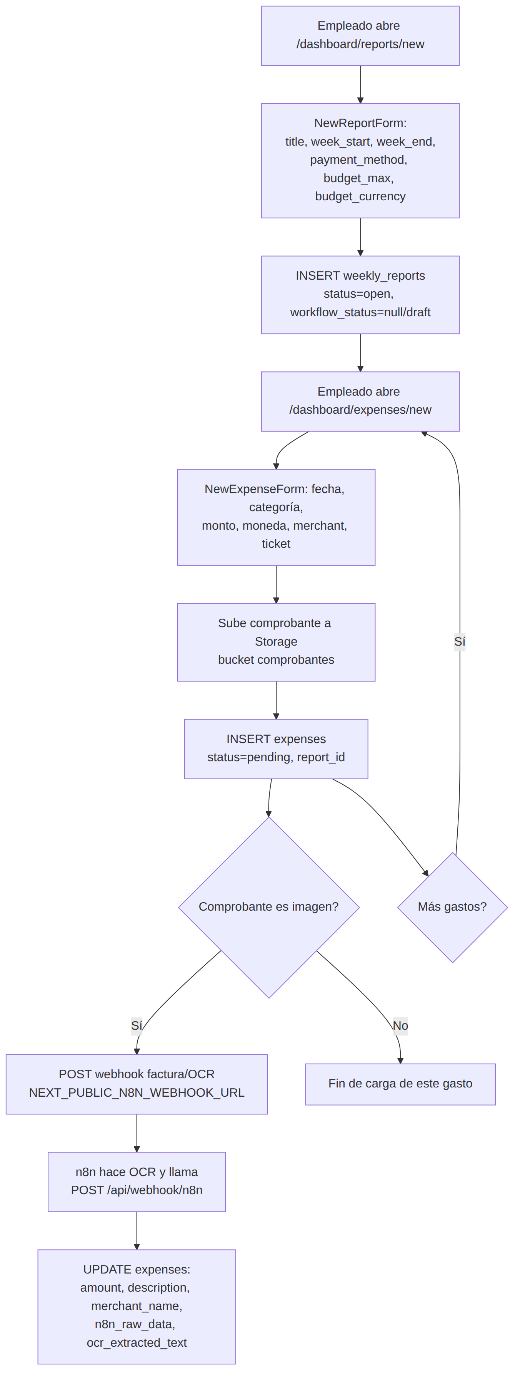
Diagrama
La rendición queda en status=open, workflow_status implícitamente draft hasta que se envía a revisión (flujo 2).

2. Envío a revisión → aprobación de gastos → cierre de rendición
Archivos: submitReportAction.ts, expenses/[id]/page.tsx (updateExpenseStatusAction), approveReportAction.ts (tryAutoFinalizeReportAfterAllExpensesApprovedAction), runReportApprovedClosure.ts.
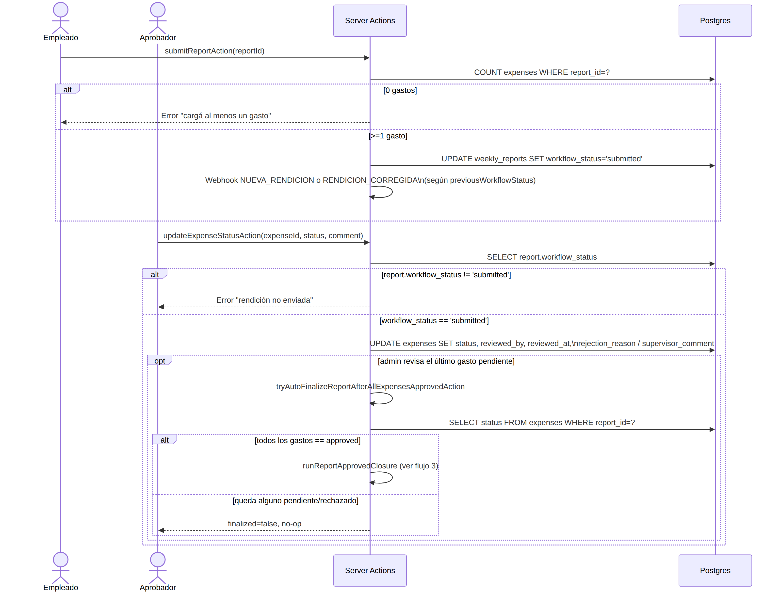
Diagrama
Un gasto puede volver a pending si el empleado lo edita y reenvía tras un rechazo (EditExpenseForm, con employee_response obligatorio).

3. Aprobación de rendición → webhook n8n → emails + asiento Odoo
Archivos: approveReportAction.ts, runReportApprovedClosure.ts, src/app/api/reports/[id]/odoo-sync/route.ts, snippet n8n/import-if-crear-asiento-odoo.json.
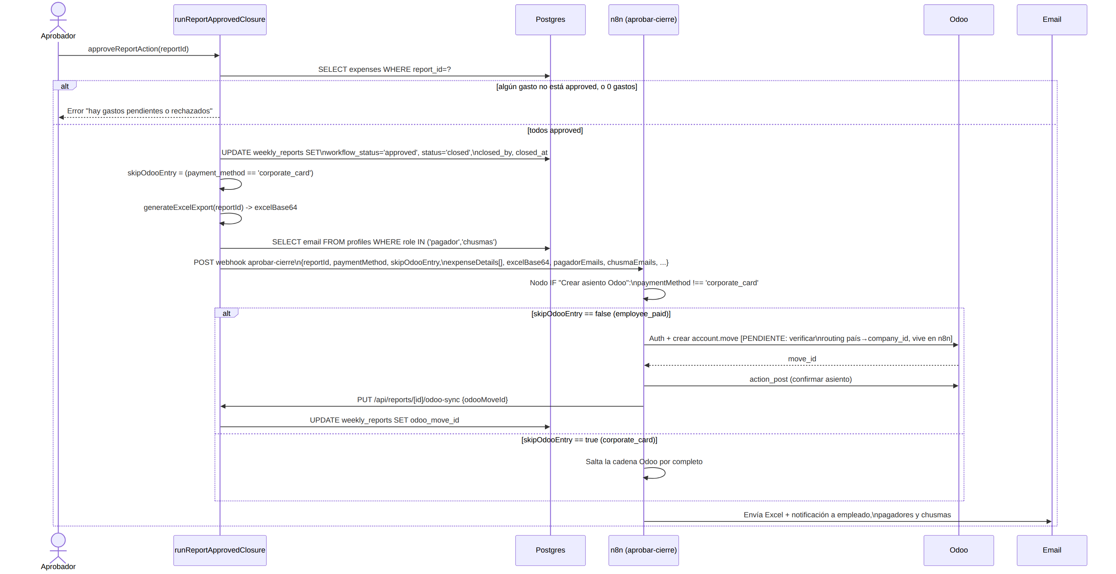
Diagrama
Riesgos señalados: - El mapeo país/regional → company_id de Odoo no está en este repo: vive enteramente en la configuración de n8n. No hay forma de auditarlo desde el código de la app — [PENDIENTE: verificar] directamente en n8n. - El webhook es fire-and-forget: si la llamada HTTP falla, el estado en Postgres (approved/closed) ya quedó actualizado y no hay reintento ni cola; la rendición queda “aprobada” sin notificación ni asiento Odoo hasta que alguien lo note manualmente. - Si se reabre y se re-aprueba una rendición que ya tenía odoo_move_id, el código no verifica si ya existe un asiento antes de volver a llamar al webhook — riesgo de asiento contable duplicado.

4. Pago de rendición
Archivos: src/components/reports/PayReportModal.tsx, src/actions/payReportAction.ts.
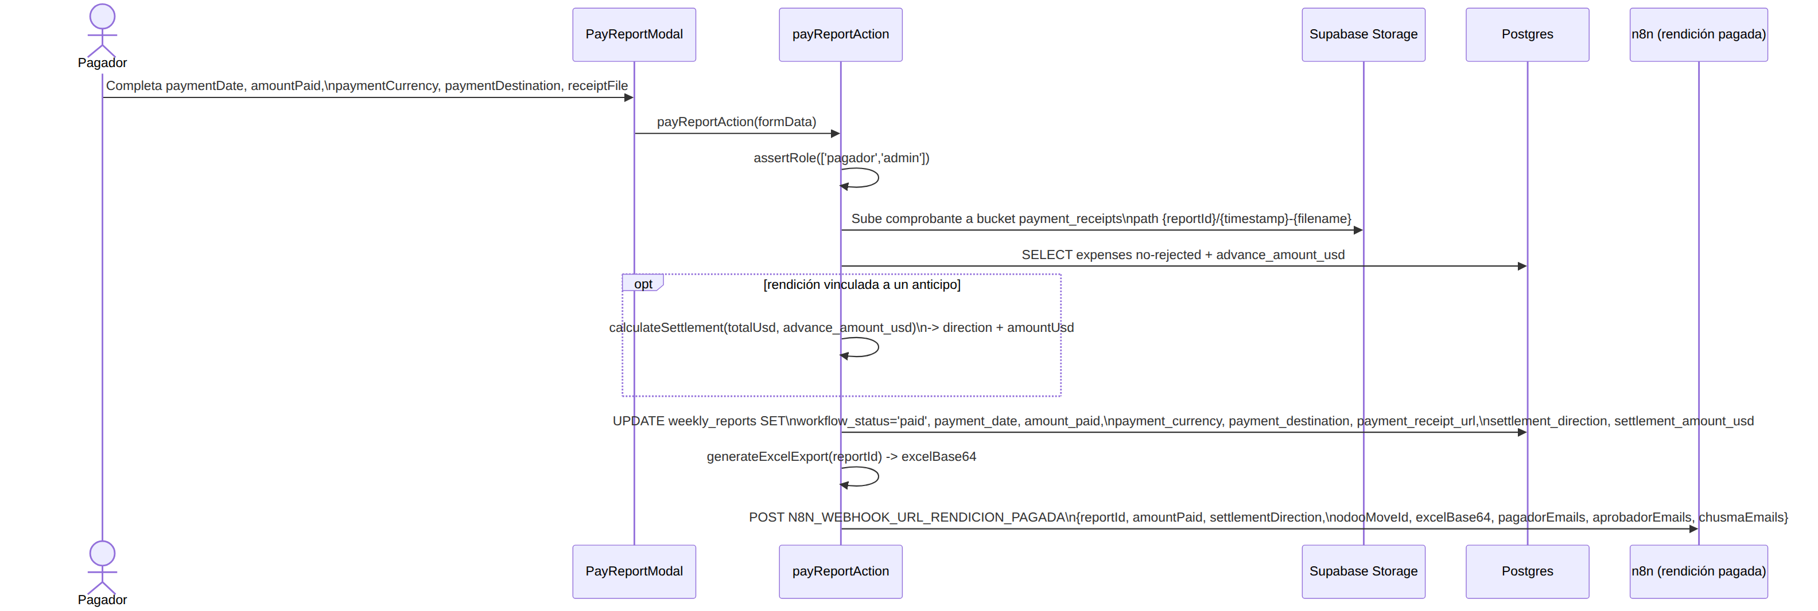
Diagrama
settlementDirection puede ser company_pays_employee, employee_returns_company o settled_zero, según si el total gastado superó o no el anticipo recibido.

5. Reapertura de rendición (admin)
Archivo: src/components/admin/ReopenReportButton.tsx.
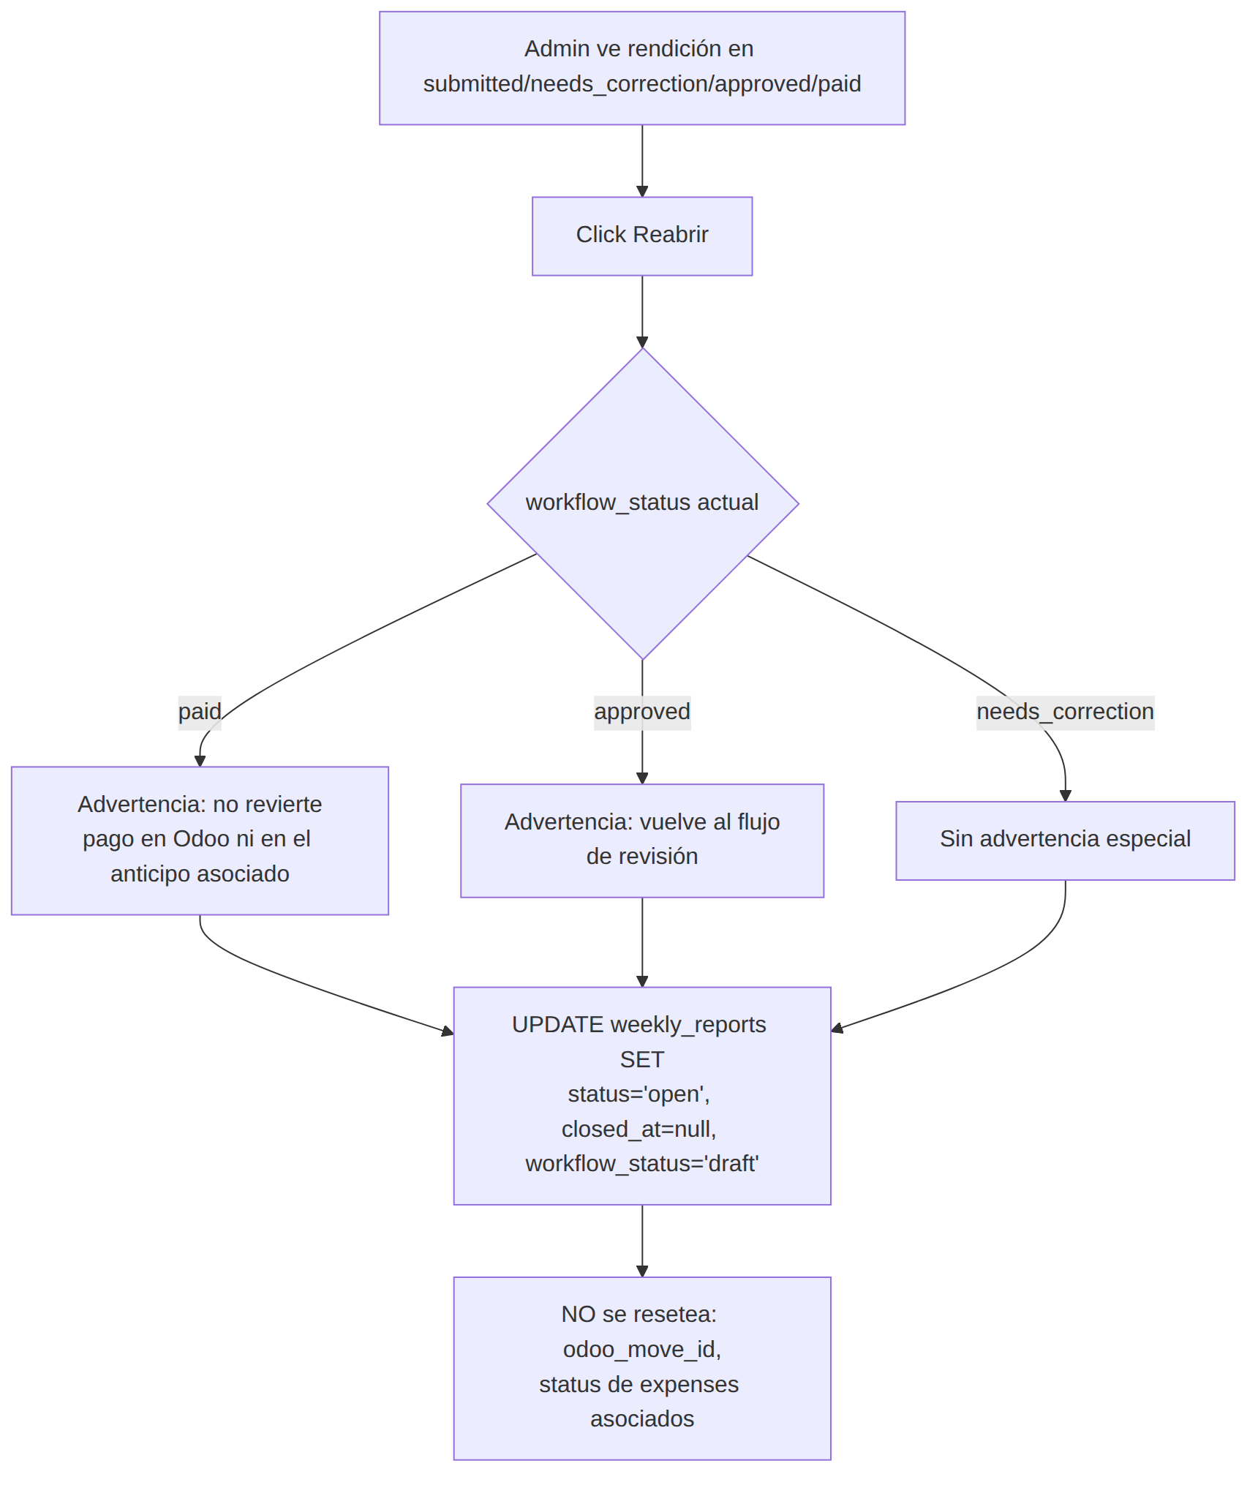
Diagrama
Riesgo: dejar odoo_move_id intacto significa que, si la rendición se vuelve a aprobar, el flujo de n8n no tiene forma de saber (desde este repo) que ya existe un asiento contable previo.

6. Anticipos: solicitud → aprobación → pago → vinculación con rendición → liquidación
Archivos: src/actions/advanceActions.ts (submitNewAdvanceAction, approveAdvanceAction, rejectAdvanceAction, payAdvanceAction), src/lib/n8n/sendAdvanceWebhook.ts.
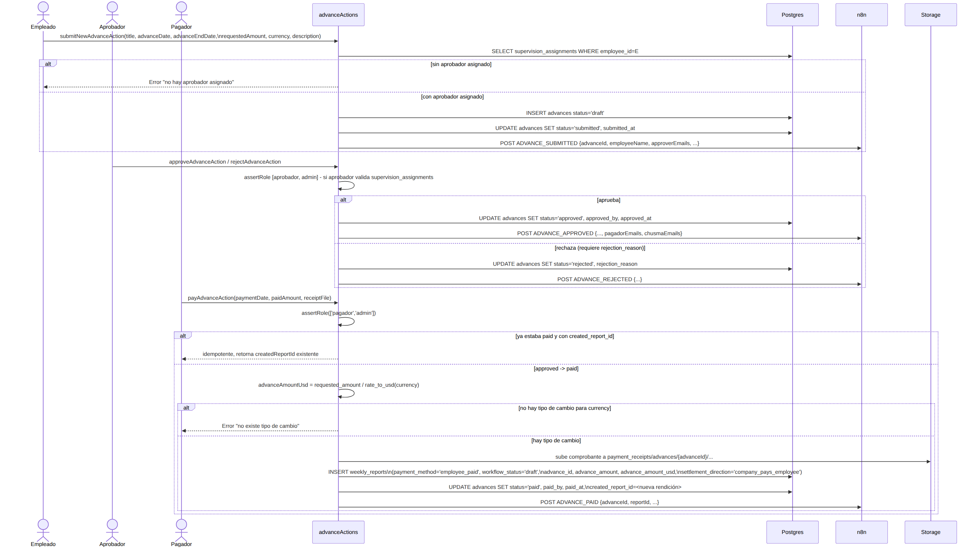
Diagrama
La liquidación final ocurre cuando esa rendición automática se paga (flujo 4): calculateSettlement compara lo gastado contra advance_amount_usd y determina si la empresa le debe al empleado, viceversa, o si quedó saldado.

7. Exportación a Excel
Archivos: src/lib/excelGenerator.ts (generateExcelExport), src/lib/excel/generateReport.ts (generateReportWorkbook), src/app/api/reports/export/route.ts.
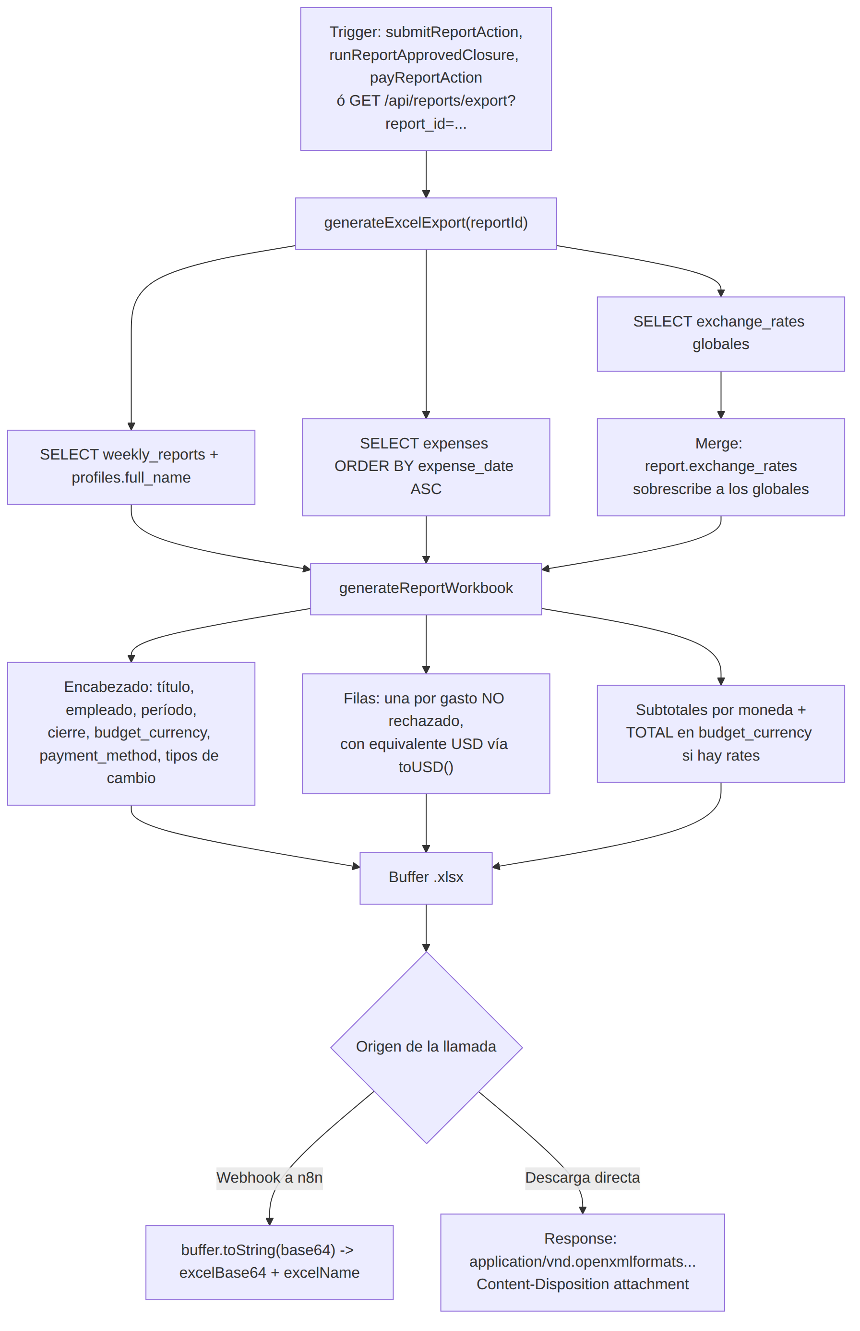
Diagrama

